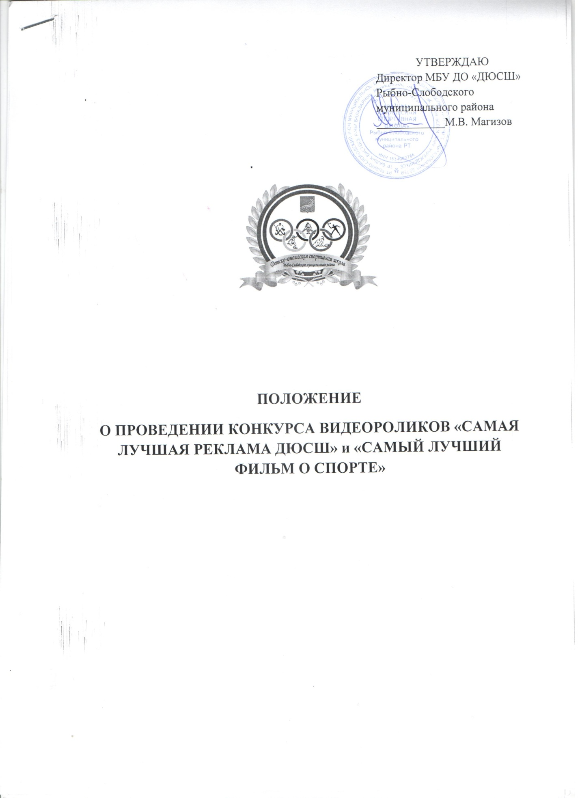

- Общие положения
1.1. Конкурс видеороликов проводится в рамках республиканской добровольческой акции «Спортивный Татарстан» и организуется Муниципальным бюджетным учреждением дополнительного образования «Детско-юношеская спортивная школа» Рыбно-Слободского муниципального района РТ.
1.2. Координация проведения конкурса осуществляется оргкомитетом, в состав которого входят: директор, зам.директора, инструктор-методист, инструктор-методист по работе с детьми, тренерско - преподавательский состав спортивной школы.
Оргкомитет контролирует создание списка участников конкурса,
оценки работ участников, список финалистов конкурса, выбор победителя конкурса.

2. Цель конкурса
2.1. Цель:
- воспитание патриотизма и гражданственности;
- привлечение обучающихся к управлению школой
- пропаганда здорового образа жизни
- дать возможность обучающимся, участвуя в конкурсе , ощутить себя частью большого коллектива, осознать свою личную значимость;
- развитие творческих способностей, познавательного интереса обучающихся;
3. Участники конкурса
3.1. В конкурсе могут принимать участие все обучающиеся МБУ ДО «ДЮСШ» и учащиеся общеобразовательных школ Рыбно-Слободского муниципального района РТ.
3.2. Участвовать можно индивидуально, вдвоём, втроём, группой, творческой группой друзей-единомышленников.
3.3. Состав и количество участников групп не ограничивается ни по возрасту, ни по количеству, ни по подбору состава.
3.4. Участие в конкурсе бесплатное.
4. Требования к конкурсной работе
4.1. На конкурс представляется видеоролики на тематику «САМАЯ ЛУЧШАЯ РЕКЛАМА ДЮСШ» и «САМЫЙ ЛУЧШИЙ ФИЛЬМ О СПОРТЕ»:
- О роли патриотизма в жизни обучающихся спортивной школы
- О спортивном образе жизни среди обучающихся
- О жизни спортивной школы

5. Конкурсная комиссия дает оценку видеороликов, которая осуществляется по следующим критериям:
- соответствие работ заявленной теме;
- креативность видеоролика (оригинальность); информативность
- качество видеосъемки;
- эстетичность работы

6. Порядок определения победителя
6.1. Жюри назначается приказом директора МБУ ДО «ДЮСШ» Рыбно-Слободского муниципального района.

6.2. Победителя определяет жюри, которое формируется оргкомитетом.
6.3. Результаты работы жюри рассматриваются и утверждаются оргкомитетом.
6.4. После принятия решения оргкомитетом результаты конкурса не могут быть изменены.
7. Время проведения и условия конкурса
7.1. Участники предоставляют на рассмотрение жюри работы до 21 апреля 2016 года;
7.2. Жюри определяет победителей до 23 апреля 2016 года.
7.3. В случае если ни одна из представленных работ не будет удовлетворять требованиям конкурса, жюри имеет право вынести решение о продлении конкурса;
7.4. Жюри объявляет конкурс несостоявшимся, если на него поступает менее двух заявок;
7.5. Победитель конкурса награждается дипломом и получает приз.
7.6. Подавая заявку на конкурс, участники автоматически соглашаются со всеми пунктами настоящего Положения и с правом МБУ ДО «ДЮСШ» Рыбно-Слободского муниципального района использовать данный материал в некоммерческих целях (размещение в Интернете, на выставочных стендах).
8. Подача заявок
Участники конкурса посылают свои видеоролики и заявки:
- по электронной почте: Ilnur.Ginnatullin@tatar.ru (Обязательно указание в теме письма «Конкурс видеороликов»
- или непосредственно предоставляют в МБУ ДО «ДЮСШ» Рыбно-Слободского муниципального района, по адресу: РТ, Рыбно-Слободский район, п.г.т. Рыбная Слобода, ул. Ленина 83 В (3 этаж Спортивно-оздоровительный комплекс «Дельфин» )тел. 884361 2-13-89 (отв. Валиахметова Г.Г.)
Заявки вместе с материалами на конкурс передаются представителям оргкомитета, подписываются «Конкурс ««САМАЯ ЛУЧШАЯ РЕКЛАМА ДЮСШ» и «САМЫЙ ЛУЧШИЙ ФИЛЬМ О СПОРТЕ». Ф.И.О. (ПРИЛОЖЕНИЕ №1)
Приложение № 1

Заявка на участие в конкурсе

Фамилия , имя, отчество | Дата рождения | Отделение вида спорта | Фамилия, имя, отчество тренера-преподавателя | Место учёбы | Телефон

